KÉPNOVELLÁK – NOVELLAKÉPEK
ZALAI KÁROLY – VAYSZADA KÁROLY

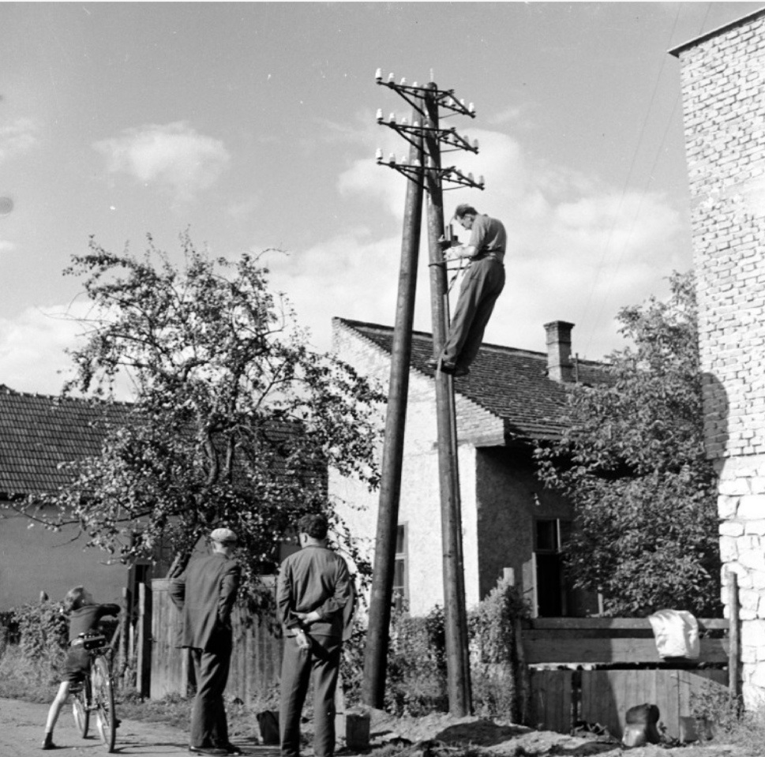

Csodavárás
A fiúcska kerékpárra pattan, és úgy dönt, majd útközben kitalálja, mivel kezdje a napot, gombfocizzon-e a barátjával, vagy csak úgy néze-lődjön, hátha lát valami érdekeset a faluban. Egy biztos, nincs különösebb dolga, hisz nyár van, és szünidő. Alig gurul a sarkon túlra, amikor megpillantja a két villanyszerelőt. Mert ezek, mint a kéményseprők, min-dig párban járnak. Talán az egyik a főnök. Vagy azért vannak ketten, hogy munka közben segítsenek egymásnak. Egyik a szerszámot adogatja, a másik meg odafent dolgozik vele. Meg aztán a villanyszerelők veszélyes munkát végeznek, ha netán egyiket megrázza az áram, akkor a másik azonnal hívja a mentőket. Ha a ketten vannak, nem is unatkoznak, mert tudnak egymással beszélgetni. Bár, eddig azt tapasztalta, hogy a szerelők ritkán maradnak magukban, mert előbb utóbb – mint most is – megjelenik egy-egy unatkozó szomszéd vagy kíváncsi járókelő, és arról kezdi fag-gatni a munkásokat, mit is csinálnak. A fiúcska megáll, rátámaszkodik a kerékpárra és kíváncsian figyeli, amint a szerelők drótokat vagdosnak, műanyag dobozokban matatnak, egyszóval bevezetik az áramot a házak-ba. Pár hónapja ásták be ezeket a póznákat a földbe, amin aztán vezeté-keket feszítettek ki, hófehér porcelánbigyók között, amelyek úgy állnak egymás mellett odafönn, mint a karácsonyfadíszek. A fiúcska mindent alaposan megfigyel, s rájön, hogy ő leginkább a szerelő cipőjére csatolt fogas szerkezetet irgyli és csodálja, amelynek segítségével, mint valami majomember, na, jó, nem olyan gyors és ügyes, de ettől függetlenül, ha lassan is, de mégis könnyedén fölmászik a szálegyenes póznán, olyan magasba, amilyen magasra csak akar. Ott aztán beleeresztve „karmait” a fába, úgy időzhet, mint valami kilátótoronyban. Micsoda laza testtartás! A fiúcska el is határozza, hogy már emiatt a fogascipő miatt is, ha megnő, villanyszerelő lesz belőle. El is képzeli, hogy onnan a magasból, milyen szép lehet a kilátás. És bármelyik póznára fölmászhatna vele. Akár mun-ka után is, csak úgy nézelődni. Ki tudja, mennyi izgalmas jelenet játszó-dik le egy-egy magas kerítés mögött!? Például azt hallotta, hogy az egyik új szomszédnéni bikiniben szokott napozni a kertben. Hát azt szívesen kilesné. És úgy hallotta, a villanyszerelők igen jól keresnek. Ráadásul tiszta munka, nem kell bajlódniuk gépolajjal vagy fémforgáccsal, mint az apjának. Amit levagdosnak, hagyják, nem az ő dolguk fölszedni. És egész nap sétálgathatnak a városban, senki sem ellenőrzi őket, olyan lassan szerelnek, amilyen lassan csak akarnak. És ki tilthatja meg nekik, hogy ott a magasban, ne tartsanak néha pihenőt, hogy a látványban, a háztetők mögött lemenő napkorongban, a tetőcserepekben vagy a kéményekben gyönyörködjenek, amit halandó ember ilyen magasságokból szinte soha-sem láthat. A szerelők ismerik az elektromosság csínját-bínját, így aztán bátran érintik meg a sokféle veszélyes vezetéket, kapcsolót, és megszerelik az elromlott rádiókat és gépeket. Amint az ő apukája hangoztatja: az elektromosságé a jövő. Ezt hangoztatja az utcán álló szerelő is, meg persze voltokról, amperekről és mindenféle feszültségről mesél a mellette álló férfinek. Ezekről a fiúcska is hallott már, de csak jövőre lesz fizikaórájuk. Már nagyon várja. Észre sem veszi, jó félórája bámulja a munkást odafenn. Már egy kicsit meg is fájdult a nyaka. Még jó, hogy az anyja biciklijét hozta el, annak a vázán kényelmesen tudja tartani a lábát, miközben karjával elterpeszkedik a kormányon. Jó is az ilyen kerékpár. Ha majd szerelő lesz, kerékpárral jár dolgozni. A férfi meg úgy fütyörészik odafent, mintha tudomást sem venne a világról. Vajon nem fáradt el a lába vagy a háta? Biztosan nagyon izmos a mászástól. Nehéz lehet megtanulni, valószínűleg kapnak mászóképzést. A fiúcskát még egy komoly probléma foglalkoz-tatja. Ahol ez a fogascipő belemélyed a fába ott borzasztó nagy lyukak tá-madnak benne. Így aztán, ha már sokszor megmásztak egy ilyen oszlopot, könnyen megtörténhet, hogy a fogaknak nincs mibe kapaszkodni, és a szerelő lecsúszik a póznán a mélybe. Ezt a csúszást egyszerre látni kezdi maga előtt. Olyan lenne, mint egy börleszkfilm, mint a Stan és Pan. El is képzeli, hogy a szerelő sutty, csúszni kezd, egyre gyorsabban, hiába ka-paszkodik, hiába próbálja kétségbeesetten átölelni a póznát. Közben csikorgást hallani, sistergő, fütyülő hangokat, füstöl a szerelő mindkét keze, aztán bumm, megremeg a kép, a szerelő a földre pottyan. Porfelhő veszi körül, s amikor elmúlik, a nézők azt látják, hogy a szerelő derékig besüppedt a földbe. A kollégája ekkor kétségbe-esett mozdulatokkal megpróbálja kihúzni, de nem sikerül, túl mélyen van benn. Ide-oda mozgatja, a szerelő jajong, mert fáj neki, de meg sem mozdul, mint aki belenőtt a földbe. Végül hoznak egy ásót, ezzel tudják csak kiszabadítani. De amikor kihúzzák, kiderül, hogy az eséstől, mint egy harmonika, összement a szerelő lába. Ekkor nyújtani kezdik, közben nyivákoló tangóharmonika hangokat hallani. De sajnos túlnyújtják, kétszer hosszabb lesz a szerelő lába, mint volt. A férfi imbolyogva föláll, akkora lett, mint a villanyoszlop. Mindenki a fejét csóválja, és az állát vakarja. Most mit csináljanak!? A másik ekkor hoz egy fűrészt, a hosszú lábú meg menekülni kezd… A fiúcska elneveti magát, amint a jelenet lepereg a szeme előtt. Így aztán marad még pár percet, abban a reménykedve, hogy a szerelő hátha leesik. Mit nem adna érte! Ez a kaland megédesítené ezt a napot. Lenne mit mesélni gombfoci közben, meg szeptemberben, amikor elkezdődik az iskola. Mindenki őt irigyelné.

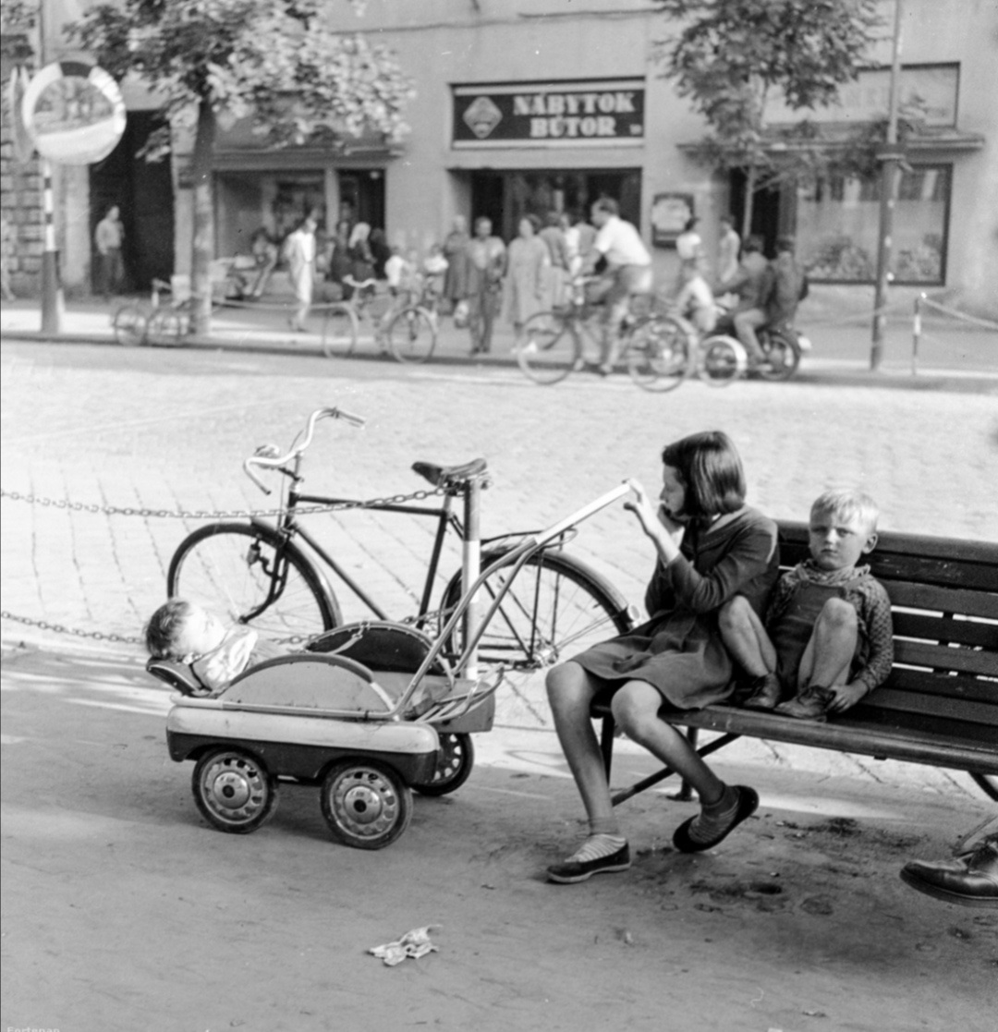
Idősíkok

El képen elsőként egy padon ülő kislányra esik a pillantásunk, aki egy ősrégi babakocsi fogantyúján nyugtatja bal kezét. A babakocsiban azonban nem baba, hanem pár éves, szőke fiúcska szunyókál. A kislány mellett, szorosan, másik kisfiú látható. Két térde mellkasáig fölhúzva, lába, cipőstül a padon. Még valaki ül mellettük. De a férfit, Vayszada le-vágta a képről, csak az egyik cipőjének a vége látható. Bölcs döntés volt, hisz ez a férfi nyilván megzavarta volna e fénykép álomszerű, kicsit szürreális hangulatát. Három gyerek. Várnak valakit. De vajon ki ez? Ez a nem látható személy e kép fontos szereplője. Elsőként arra gondolunk, hogy természetesen egy anyukáról van szó. Biztosan valami dolga van. Talán bement a pékhez, ahol hosszú sor áll. „Várjatok meg itt a padon!”, mondta, aztán eltűnt. És most várnak. Vagy a tanácsra ment, ott még tovább tart az ügyintézés. Vagy az apjukra várnak? Megjegyezzük, apukákat az ötvenes évek végén csak munkaszüneti napokon lehetett látni három gyerekkel. Akkoriban az apukáknak dolgozniuk kellett, különben munkakerülőknek számítottak. De ha e napon mégis az apa indult útnak e három gyerekkel, akkor az embernek azon nyomban az a gondolata támad, hogy az apuka kocsmázni ment. „Üljetek le itt, beugrok a Pistával egy sörre!” (Talán előtte mindhárman kaptak egy fagylaltot.) És most várnak. És tudják, hogy amint ez lenni szokott, ebből több sör lesz. De hát mit tehetnek!? Hova mehetnének innen!? A várakozás foglyai. Már régóta. El is unták magukat. A babakocsiban utazó Zolika volt a legjobb helyzetben. Ő, mert talán a lányka elringatta, hamar elaludt. Ó, hogy irigyli az ember ezt az álmot. A városka közepén, az út mellett, a járókelők zajongása közepette belezuhant az édes gyermeki álomba. Ez csak abban a korban történhet, amikor az ember még belefér egy babakocsiba. Az em-ber valahogy emlékszik erre a korra, amikor egyszeriben olyan álmos lett, hogy bárhol el tudott aludni. Régi szép idők! A babakocsis kisfiú igazából nincs is jelen. Minden bizonnyal az álmok mezején bóklászik. Talán azt ál-modja, hogy egy város közepén alszik az út mellett. De nem babakocsiban, hanem egy tollal tele hintóban. És a tollak egy fáról hulltak le, amely alatt az ő hintója állt. Közben hallotta a madárdalt, és látta is a színes madarakat röpdösni maga fölött ennek a hatalmas fának a lombsátrában. Nyál csillog a szája szegletén, olyan szép ez a kép, amely egyre inkább elnyeli. A végén már teljesen betemeti őt a sok színes toll. A kislány, miután látta, hogy a testvére elaludt, befejezte a babakocsi ringatását, és némileg meg-nyugodott. Józsika végre abbahagyta a sírást, s nem nyafog anyuci (apuci) után. Egy gonddal kevesebb. Összehúzva magát, combjára könyökölt. Ó, ha a látná a nagyanyja, hogy már megint milyen púposan tartja magát, lenne kapsz. De most egyedül volt, ujjaival az állát kapirgálta. Ráadásul ilyenkor egyik másik a szájába szokott tévedni, s anélkül, hogy észrevette volna, elkezdte rágni a körmét. Pedig koszos volt az ujja, és a körme is. „Beteg leszel, Sárika”, szokta dühösen mondogatni a nagyanyó. A kislány a körmét rágva abba az irányba néz, ahol az anyukájának (apuka) kéne megjelennie. Annyiszor elképzelte már a sarkon föltűnő ismerős alakot, hogy közben a figyelme teljesen elkalandozott. Már nincs is ott. A padon valaki más ült. Egy másik kislány, aki majdnem olyan, mint ő. De idegen. Csak hasonlít rá. Igen, ennek is a nagyanyja nyírja a haját, hogy meg-spórolják a fodrászra a pénzt. Ez is a gazdag szomszéd lányának levetett ruhájában jár, ennek is hosszú vékony lábai vannak, amelyekkel mos-tanában annyi baja van. Valahogy túl hosszúak, az ember nem tud mit csinálni velük, amikor leül, mondjuk egy padra. Ide-oda rakosgatja őket, de soha sincsenek rendben. Pedig de szeretne olyan méltóságteljesen ülni, ahogy a felnőtt nők szoktak. Szóval, majdnem mindent tud erről a lányról, így azt is, hogy ez a lány nem ő. Mert ő igazából nem e padon ücsörgött: hanem messze járt. Ezt a „messzét” nagyon szerette. Mostanában ha lehetett, mindig ide látogatott. Ha magára maradt, nem zavarta senki, és nem volt semmi dolga, azonnal megjelent ez a dolog körülötte, és szinte fölszippantotta. Pedig nem is tudta, mi az. Varázsos illatok, meleg szellő, valami puhaság vette körbe, annyira jó volt itt járni-kelni, hogy a leg-szívesebben örökre itt ragadt volna. Sajnos, amint rászóltak, „Sárika, már megint, hol jár az eszed”, azon nyomban kiszakadt innen. De szerencsére most egyedül volt. A két fiú békén hagyta. Az egyik elaludt, a másik meg, mint egy fióka, befészkelte magát mellé, és csendben van. Vajon, mit csi-nál? De nem mert odanézni, mert ha észrevette, hogy aggódik miatta, azonnal nyűgös lett. Így hát inkább megpróbált visszazuhanni az álom-szerű állapotba, amely valami csoda bekövetkeztével kecsegtette. A kis-lány mellett ülő szöszi fiúcska is álmodozott. Éppen tűzóltó volt, és egy piros kocsival, szirénázva a városon keresztül nyargalt. De akkor sajnos megcsillant a fényképezőgép lencséjén egy fénysugár, és észrevette a fotóst. Nem örült neki, kiszakadt az álomból. És a tűzóltóautó nélküle száguldott tovább. Mérgesen nézett a kamerába, és zavarában bal kezével a cipőjében kezdett kotorászni, alig várva, hogy végre legyen kész a fotó, s hagyja őket magukra az ismertlen férfi. Arra gondolt, ha szerencséje van, még fölkapaszkodhat a tűzóltó-kocsira, egyenruhás bajtársai közé...

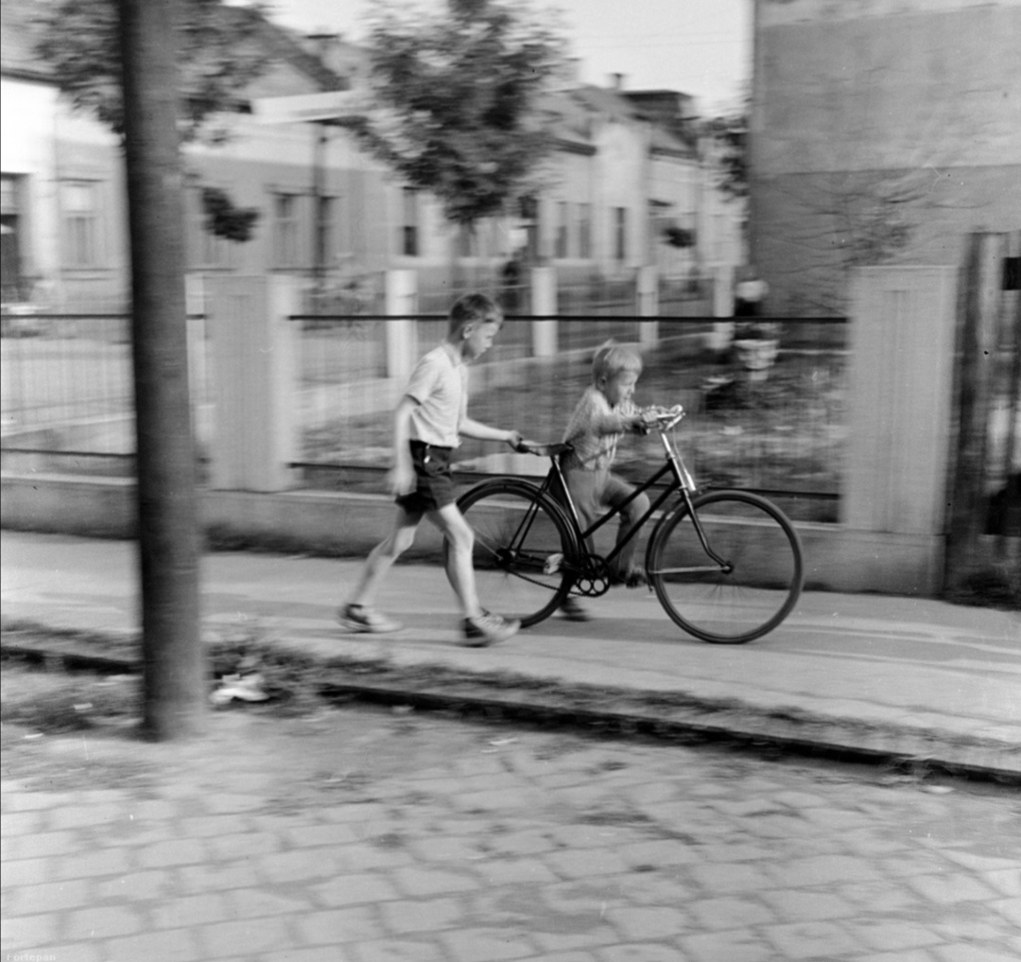

Egyensúly
Egy kisfiú kerékpározni tanul. Vayszada a tanulás kezdeti pillana-tát örökíti meg e kissé életlennek tűnő fotóval. Nincs kizárva, hogy sokan azt mondanák e képre, hát ez bizony, nem sikerült, mert a fotós nem tar-totta biztos kézzel a gépét. Dehogy! Emlékezzünk csak a remegő lábaink-ra, izzadó tenyerünkre, dobogó szívünkre, a félelemre, amikor először álltunk a bicikli mellett. Ez a fénykép erről szól. Ezért remeg egy kicsit az utca, a házak, a kerítés, az út, a járda, a kertek, a fák, a szomszéd néni, aki egy utcával arrébb, cekkerrel a kezében éppen hazafelé slattyog. A mackó-nadrágos fiúcska épp megragadta a kormányt, a kerékpár már gurul, Jancsi, a szomszéd nagyfiú tolja és tartja a gépet, most már csak föl kell szállni rá. Jancsi talán azt hajtogatja: „megy az, nem bonyolult, ha nem félsz. Csak taposni kell, és gurul a gép. Ilyen egyszerű ez!”. Igen, később, pár hét múlva, amikor a szőke kisfiú fütyörészve képzeletbeli hullám-vonalakat rajzol az első kerékkel a nedves aszfaltra, vagy elengedett kéz-zel teker, és közben vagányul utána néz minden csinos lánynak, aki a közelben sétál, no, ekkor már tényleg a világ legkönnyebb dolgának tűnik a bringázás, de eddig (addig) még sok időnek kell eltelnie. Az első föl-szállás előtti másodpercekben, ez az idő végtelennek tűnik, pedig csak egyetlen pillanatról van szó. Arról, amikor az ember egyik lába a pedálon –, a bringa pedig lendületben van. Ekkor kell átdobni a másik lábat az átellenben lévő pedálra, s taposni kell. „Ne félj, tartom a gépet, te csak hajts!”, hallja, ám mégis fél, mert ez a legnehezebb pillanat! Talán ahhoz hasonlít, jut a fiúcska eszébe, amikor az ejtőernyős először ugrik ki a repülőgépből. Elméletben mindent tud, de még sohasem szakadt el az anyaföldtől, így hát fél a zuhanástól, fél elhagyni a biztonságot jelentő fedélzetet, de ott van már a gépen; ezért emelkedett a magasba. A kerék-párra föllendülve pár pillanatig ehhez hasonló módon mindenki a „sem-mibe” dobja magát. Fölszállunk a gépre, mert repülésre vágyunk, ami csak akkor sikerülhet, ha megtaláljuk az egyensúlyt, tapossuk a pedált, tartjuk a kormányt, és kormányozunk. És közben gurulunk, nem esünk, nem dőlünk el, nem bukunk föl, nem vallunk kudarcot, egyensúlyban vagyunk és maradunk, nem lengünk ki se jobbra, se balra, egyszerűen szólva: megtaláltuk a középpontunkat, bátorságot gyűjtöttünk, és végre-hajtottuk ezt a félelmetesnek tűnő mozdulatsort, átraktuk a lábunkat a másik pedálra, legyőztük a rettegést, hittünk magunkban. (Kinek előbb, kinek később sikerül ez, és van, akinek soha!) Így leszünk részesei a fan-tasztikus csodának (dobpergés, fanfárok, angyalok tapsa, Isten kacsintá-sa): elkezdtünk saját erőből szállni, bele a végtelenbe. Mert a kerékpáro-zás szárnyalás, akárki, akármit mond. Erről szól ez a fotó, amit, ha alapo-sabban megnézünk, azonnal a szemünkben tűnik, hogy ez a kerékpár, amelynek kormányába a kisfiú kapaszkodik: női kerékpár, méghozzá felnőtt, nem lányka bicikli. Bizony, voltak idők (és tán vannak is még itt-ott), ahol az embergyerek nem kap csak úgy egy kisbiciklit szülinapra, karácsonyra, amin könnyebben mehet a tanulás. A hatvanas években (mert kb. ekkor készült a fotó), csak kevesen engedhették meg maguknak, hogy megterheljék a családi kasszát ilyesmivel. Arról nem beszélve, hogy akkoriban egészen másként nézett ki a piaci helyzet. Nincs kizárva, hogy gyerekkerékpárt csak Kassán, vagy Pozsonyban lehetett kapni, ha volt egyáltalán. Az ilyen zord időkben bonyolultabb dolog megtanulni a biciklizést, hiszen a felnőtt kerékpár ülése (gyereknek) magasan van, így a tanulónak állva kell hajtani a gépet, ami megnehezíti az egyensúlyozást. A fiúcska arcán ott ül a félelem. Nem tudjuk, mi lesz, sikerül-e a nagy mutatvány. De szurkolunk neki. Én is, te is, és Vayszada is, mert tényleg fantasztikus érzés, amikor ott ülsz fönn a gépen, a magasban, szinte az égben, és gurulsz, egyes-egyedül, segítség nélkül! Lehet, hogy elfeledtük, de most, ezt a fotót nézve, eszünkbe jut. Ilyen ez az élet! Az ismétlések és a megszokás folytán minden csodálat idővel természetessé válik. Sajnos. De ez a remek fénykép, fölszakítja az emlékezés egyre keményedő bur-kát: nyári illatok szállnak, könnyű szél lengedez, erő szállja meg a mackó-nadrágba bújtatott lábakat, a gyermekkezeket és lelket, mert megérett benne az elhatározás, hogy ma, pont ma, amikor megkapta anyukától a bringáját, és a szomszéd nagyfiúnak, Jancsinak végre van egy kis ideje, kimegy az utcára, és megmutatja a kíváncsi kerítéseknek, a mafla házak-nak, fényesre pucolt ablakoknak, ásítozó kapuknak, a füstös pofájú ké-ményeknek, az ég kékségének, a tapsikoló fáknak, a bokrokban heverésző lusta macskáknak, a mindig csaholó házőrzőknek, a szomszéd néninek, és az egész világnak, hogy sikerülni fogi! Mostantól kezdve nem lesz akadály, saját erőből fölfalja az összes távolságot. Várja a Tűzföld, Patagónia, Alaszka, a sivatag! Ahol aztán hangosan kiáltozva, füttyögve, hetykén körbenéz, jelezvén a világnak, hogy megérkezett, ott van. Hisz most már örökre magában őrzi az egyensúlyt, és általa gurul, mit gurol!?, inkább száll, mint valami angyal. Vayszada fotója erről a csodás érzésről szól! A kép közepén lévő női bringa az egyetlen biztos pont ezen a fény-képen. Kerekének láthatatlan küllői földön túli fényt árasztanak a világra. Egy kisfiú rövidesen röpülni kezd. Két hatalmas szárny nő a hátán, és mint egy játékangyal (angyaljáték) fölemelkedik az égbe. Egyensúlyba került magával és a világgal. És szinte biztos (bár lehet, hogy rövidesen elfeledi), hogy ez életének egyik legboldogabb napja. Éjszaka talán erről a csodás utazásról álmodik, amelynek e fénykép révén mi is részesei lehetünk.

